

ประจำเดือน มีนาคม พ.ศ.2568
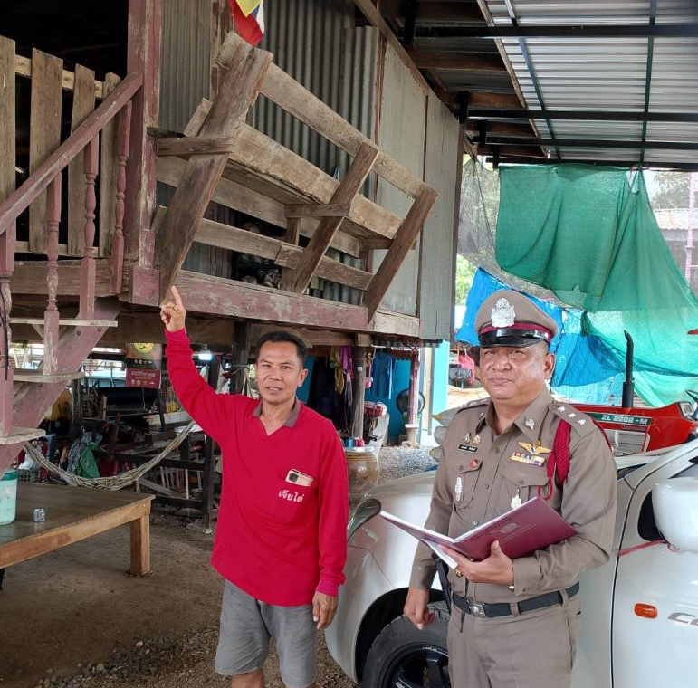
เมื่อวันที่ 1 มี.ค. 68 เวลา 11.30น. ร.ต.อ.เอกพจน์ ทับอินทร์ รอง สว.(สอบสวน)สภ.ตะคร้อ ได้ออกตรวจสถานที่เกิดเหตุ บริเวณ บ้านเลขที่ 141 ม.8 ต.ตะคร้อ คดีบุกรุกเข้ามาในพื้นที่และทำร้ายร่างกายของเจ้าของบ้านผู้แจ้ง จึงดำเนินคดีกับผู้บุกรุกและทำร้ายร่างกาย เพื่อให้ได้รับโทษตามกฎหมาย จนกว่าคดีจะถึงที่สุดต่อไป

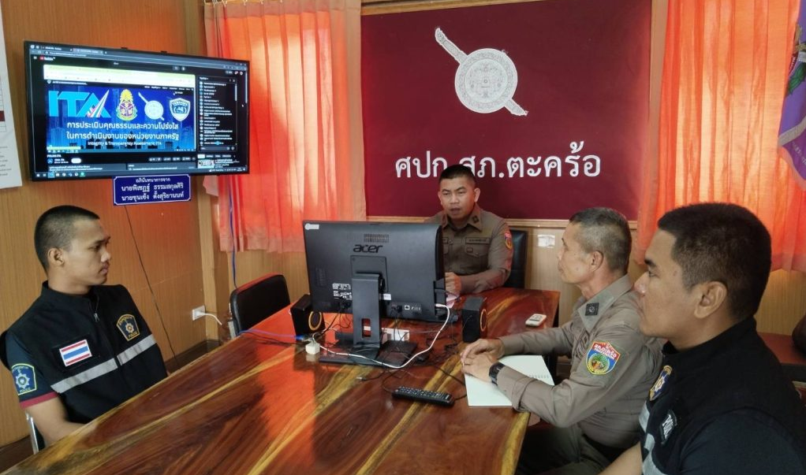
เมื่อวันที่ 4 มี.ค. 68 เวลา 14.00น. พ.ต.ท.ไพโรจน์ ปานกรด สว.(สอบสวน)รรท.สวญ.สภ.ตะคร้อ พ.ต.ท.ทวีศักดิ์ บุญชื่น สวป.สภ.ตะคร้อ ได้เรียกเจ้าหน้าที่ที่รับผิดชอบงานสอบสวนและคดี ประชุมขับเคลื่อนผลการดำเนินงานของฝ่ายงานสอบสวนและคดีที่ต้องให้เจ้าหน้าที่ควบคุมระบบ ITA ของ สภ.ตะคร้อ

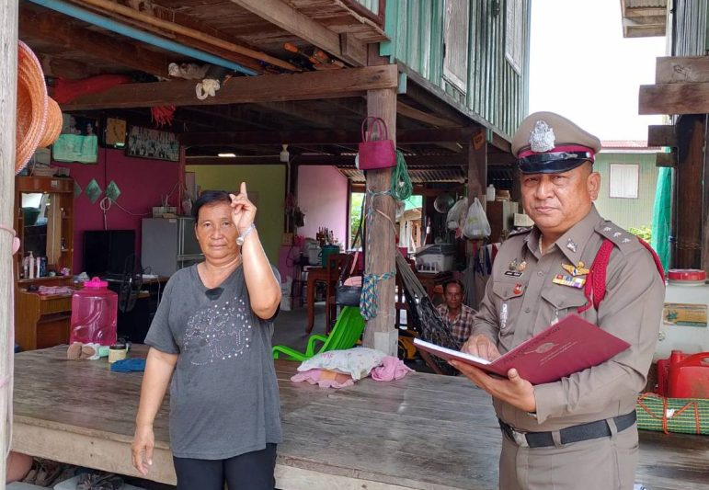
เมื่อวันที่ 14 มี.ค. 68 เวลา 15.30น. ร.ต.อ.เอกพจน์ ทับอินทร์ รอง สว.(สอบสวน)สภ.ตะคร้อ ได้ออกตรวจสถานที่เกิดเหตุ บริเวณ บ้านเลขที่ 240/3 หมู่ 12 ต.ตะคร้อ อ.ไพศาลี จว.นครสวรรค์ ในคดี บุกรุกกรรโชกทรัพย์ จึงดำเนินคดีกับผู้บุกรุกและกรรโชกทรัพย์ เพื่อให้ได้รับโทษตามกฎหมาย จนกว่าคดีจะถึงที่สุดต่อไป

